# РУКОВОДСТВО ПОЛЬЗОВАТЕЛЯ

Проект «Project10» имеет следующие возможности:

1. Просмотр существующих предложений в текущем файле;
2. Возможность бронирования предложений со стороны клиента;
3. Редактирование определенной индустрии;
4. Удаление из текущего файла определенной индустрии;
5. Поиск предложения по определенному показателю;
6. Добавление индустрии в текущий файл;
7. Сортировка предложений по различным критериям.

При запуске программы пользователю будет представлено меню приложения для дальнейшего взаимодействия (рис. 3.1).

Рисунок 3.1 – Меню приложения

Меню приложения состоит из шести кнопок:

* Offers перенаправляет пользователя на окно с предложениями;
* Account перенаправляет пользователя на окно с формой авторизации;
* Open File позволяет выбрать файл с предложениями. В случае если файл не соответствует структуре Entry.h пользователю будет отображена ошибка, а в качестве файла с предложениями будет выбран файл input.txt, который находится в папке проекта;
* Usage отображает руководство пользователя;
* About отображает информацию о приложении;
* Exit позволяет пользователю выйти из приложения.

При нажатии на кнопку Offers пользователю будет предложена таблица с наборами услуг, которые можно забронировать, нажав на какой-либо элемент колонки Title (рис. 3.2).

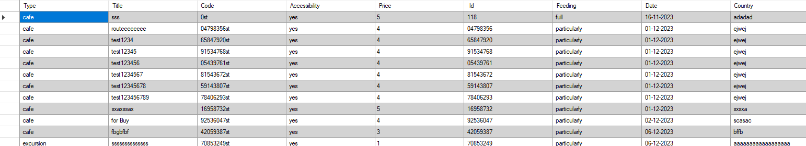Рисунок 3.2 – Таблица наборов услуг

Пользователь может выбрать поиск по определенному критерию. Поиск может осуществляться по типу предложения, названию, уникальному коду услуги, возможности бронирования, стоимости бронирования, типу питания, геолокации индустрии (рис. 3.3).

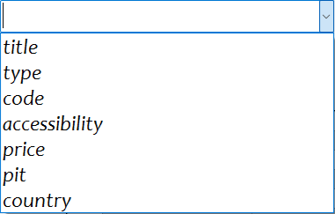

Рисунок 3.3 – Выборка критерия для поиска

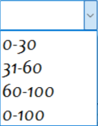Пользователь может выполнить поиск по промежуткам стоимости предложения (рис. 3.4).

Рисунок 3.4 – Выборка промежутка стоимости для поиска

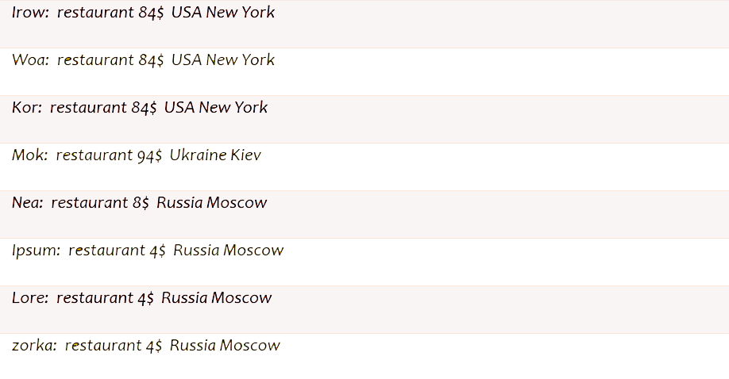После осуществления поиска по определенному критерию пользователю отобразится список найденных предложений (рис. 3.5).

Рисунок 3.5 – Список найденных предложений

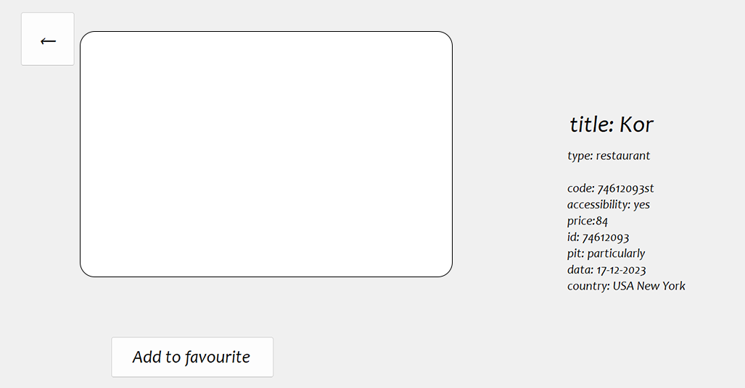В случае нажатия на какое-либо предложение, пользователя перенаправит на страницу для бронирования (рис. 3.6).

Рисунок 3.6 – Страница бронирования предложения

При клике на Add to favourite, пользователь может добавить предложение в список забронированных индустрий.

Если неавторизованный пользователь нажмет на Add to favourite,

то ему отобразится, что он не авторизован в приложении (рис. 3.7).

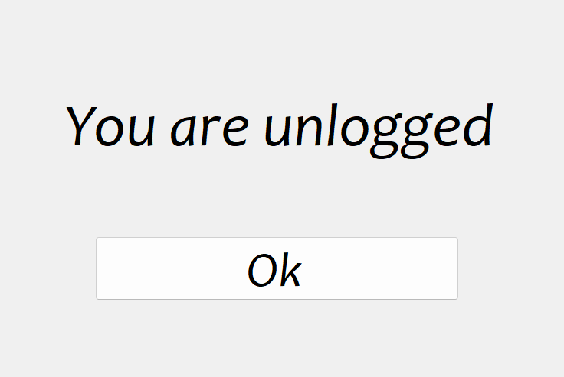

Рисунок 3.7 – Сообщение о том, что пользователь не авторизован

После клика на кнопку, пользователь вернется на страницу предложения.

Если пользователь попытается забронировать предложение, недоступное для бронирования, то ему отобразится сообщение о том, что невозможно забронировать исходную услугу (рис. 3.8).

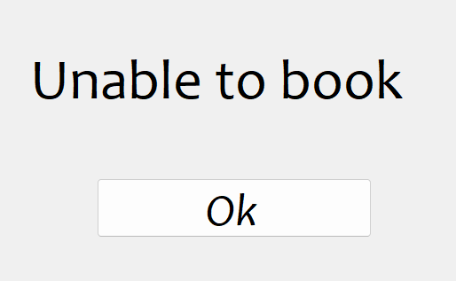

Рисунок 3.8 – Сообщение о том, что невозможно забронировать предложение

После клика на кнопку, пользователь вернется на страницу предложения.

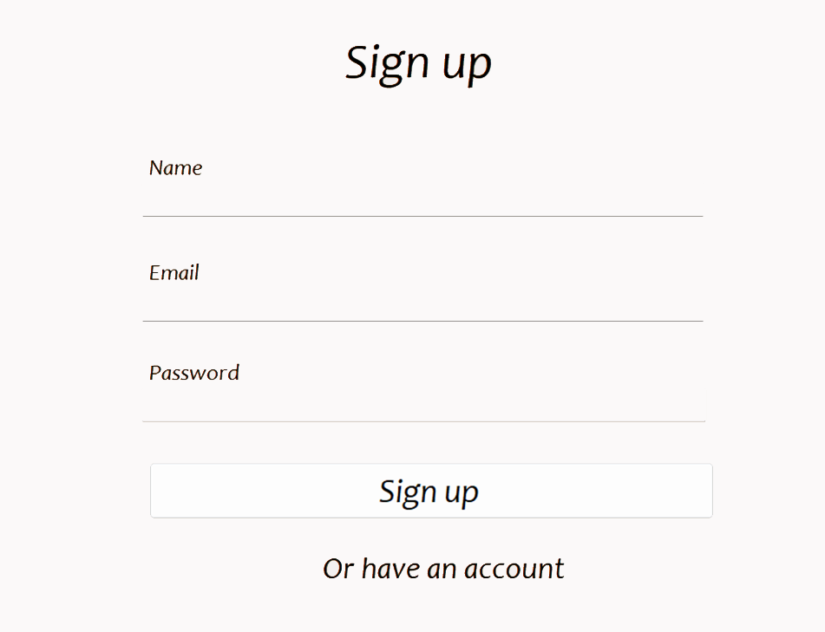При нажатии на кнопку Account пользователю будет отображена форма регистрации (рис. 3.9).

Рисунок 3.9 – Форма регистрации

В случае некорректно введенных полей пользователю сообщится об ошибке ввода данных (рис. 3.10).

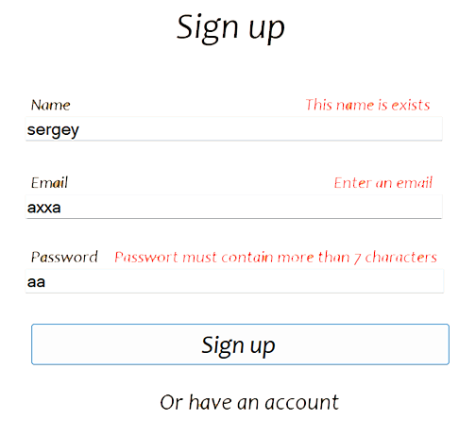

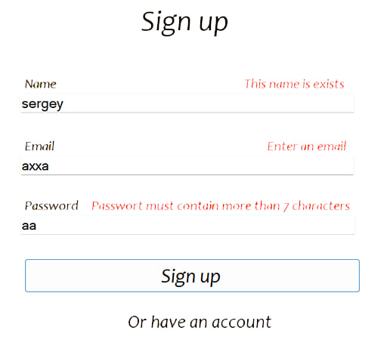Рисунок 3.10 – Валидация формы регистрации



В случае успешной регистрации пользователь будет перенаправлен на форму авторизации, где необходимо указать существующий в базе данных электронный адрес и пароль (рис. 3.11).

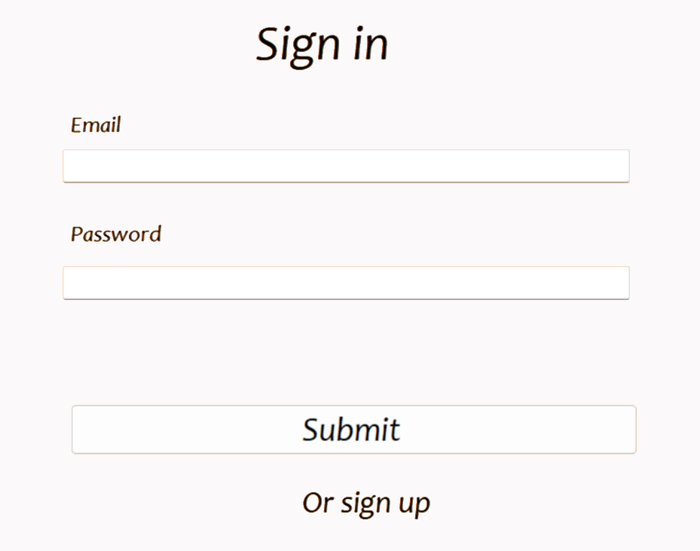



Рисунок 3.11 – Форма авторизации

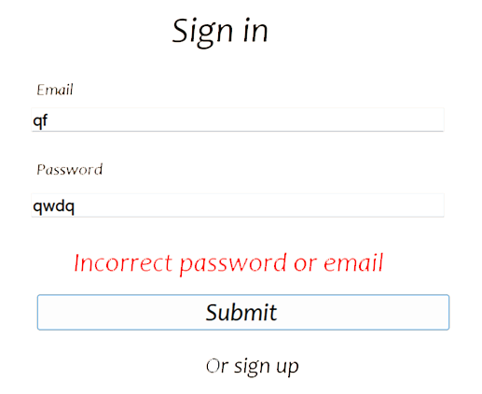В случае некорректно введенных данных в форму авторизации пользователю отобразится сообщение об ошибке (рис 3.12).

Рисунок 3.12 – Валидация формы авторизации

В случае успешной авторизации пользователь окажется на странице личного кабинета, где он может просмотреть список забронированных предложений и историю платежей, нажав на Favourite и History соответственно. При нажатии на кнопку Exit, пользователь может выйти из авторизованного аккаунта (рис. 3.13).

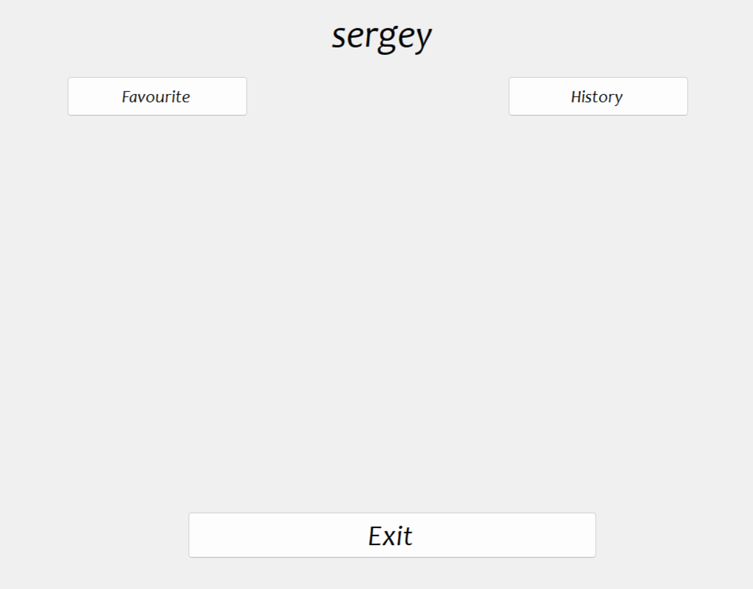Рисунок 3.13 – Страница личного кабинета пользователя

При нажатии на кнопку Favourite пользователь увидит список забронированных предложений (рис. 3.14).

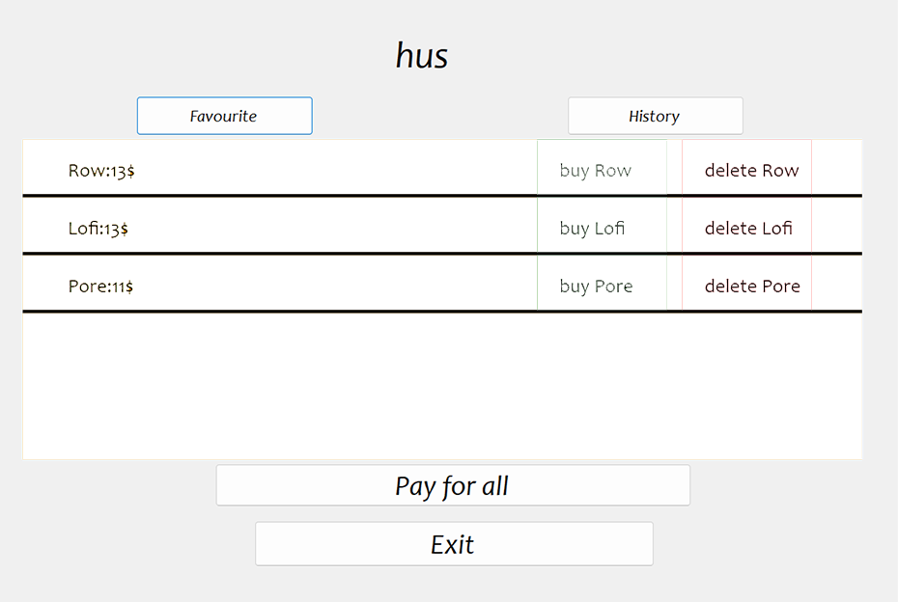Рисунок 3.14 – Список забронированных предложений

При нажатии на кнопку buy пользователь может оплатить выбранное предложение, а при нажатии на кнопку delete удалить выбранное предложение из списка забронированных соответственно. При нажатии на кнопку Pay for all пользователь оплачивает все забронированные предложения соответственно. Оплаченные предложения добавляются в историю покупок. Перейти к оплаченным предложениям можно после клика по кнопке History (рис. 3.15).

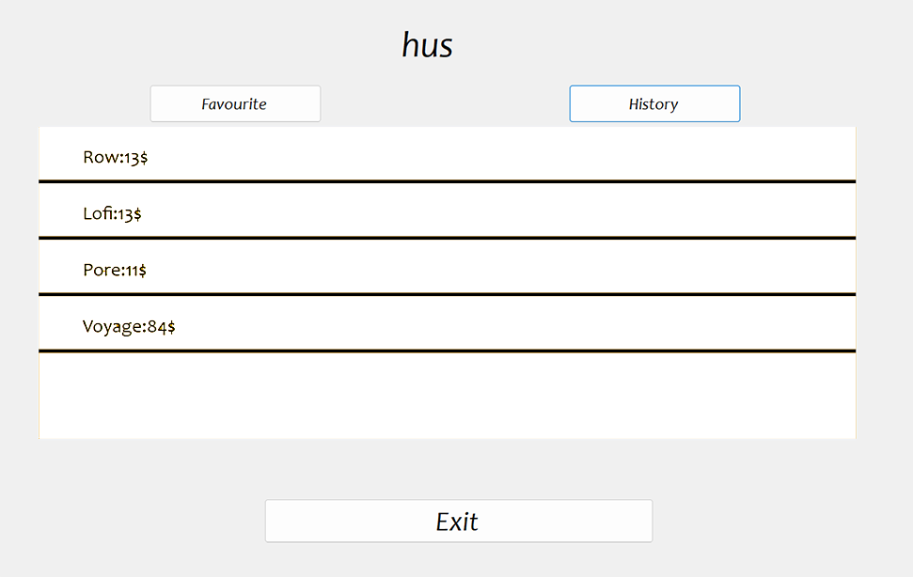Рисунок 3.15 – Список истории платежей

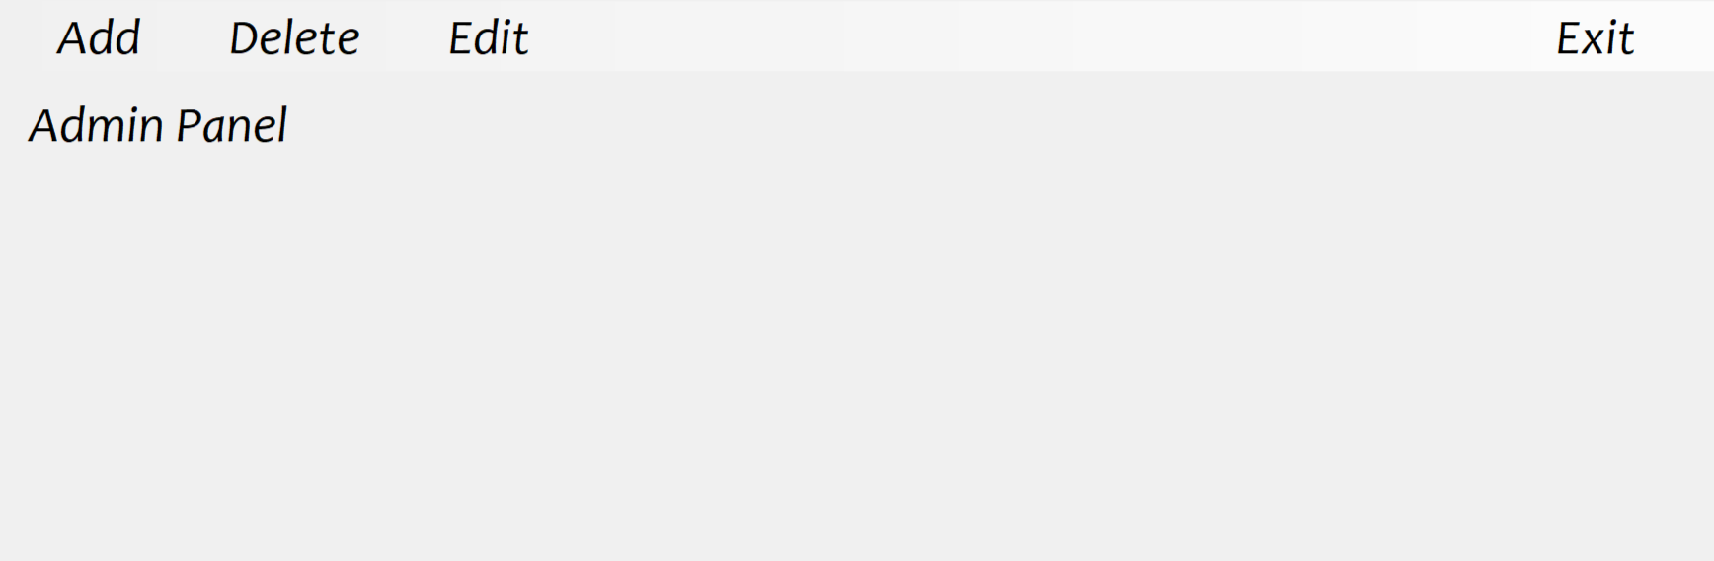Если пользователь введет admin@ и admin123 в поля Email и Password соответственно, то он будет перенаправлен на панель админа, состоящую из кнопок Add, Delete, Edit, Exit (рис. 3.16).

Рисунок 3.16 – Панель админа

При клике на кнопку Add пользователь будет перенаправлен на форму добавления предложения. Для добавления предложения пользователю необходимо указать следующие данные: тип заведения, название предложения, изображение предложения (URL картинки или путь к изображению на компьютере), стоимость, тип питания, геолокацию. После нажатия на кнопку Submit будет сформировано новое предложение (рис. 3.17).

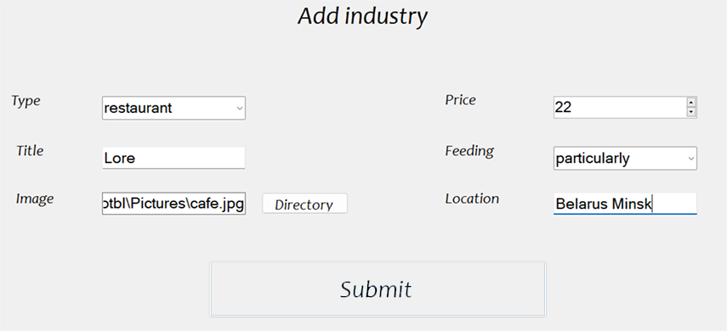Рисунок 3.17 – Добавление нового предложения в базу данных

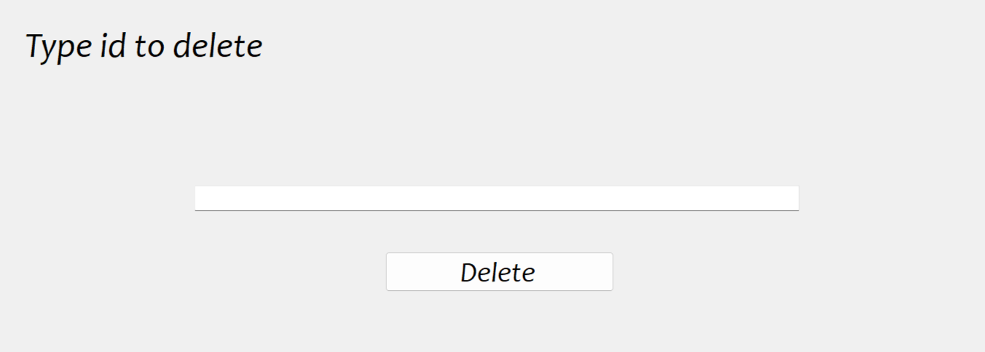После клика на кнопку Delete, пользователю отобразится форма с текстовым полем. Для удаления из базы данных определенной индустрии пользователю необходимо ввести id предложения в текстовое поле (рис. 3.18).

Рисунок 3.18 – Поиск предложения для удаления из базы данных

Если предложение с введенным id было успешно найдено, оно будет удалено из базы данных.

Для редактирования определенной индустрии пользователю необходимо ввести в форму id предложения (рис. 3.19).

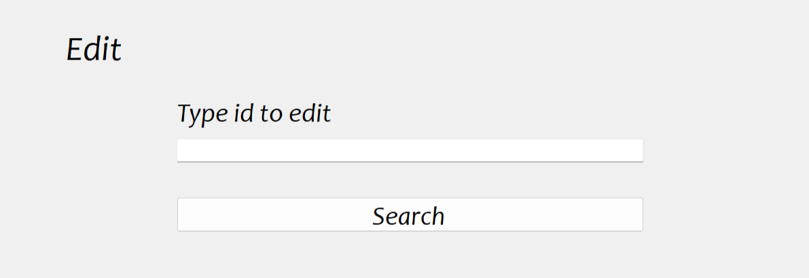Рисунок 3.19 – Поиск предложения для редактирования

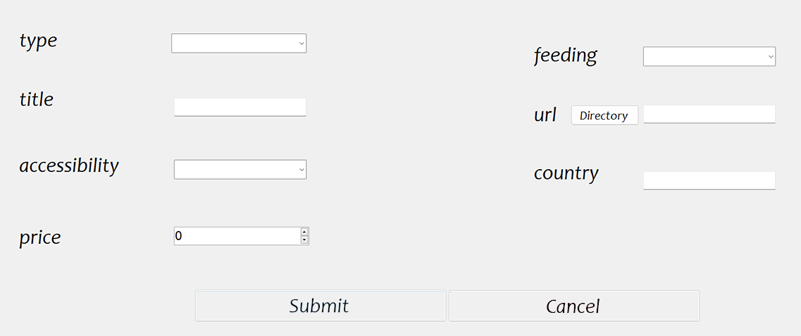Если индустрия будет успешно найдена, пользователю будет представлена панель с полями для редактирования. Для изменения существующего предложения пользователю необходимо указать следующие данные: тип заведения, название предложения, изображение предложения (URL картинки или путь к изображению на компьютере), стоимость, тип питания, геолокацию. После нажатия на кнопку Submit, выбранное предложение будет изменено. При клике на Cancel пользователь вернется к поиску предложения для редактирования (рис. 3.20).

*Рисунок 3.20 – Редактирование предложения*

При нажатии на кнопку Exit пользователь выйдет из панели админа и будет перенаправлен на форму авторизации.

# В случае если при добавлении или редактирования предложения будет пустое какое-либо поле, то пользователю сообщится об ошибке (рис 3.21).

# 

*Рисунок 3.21 – Ошибка при пустых полях*